
Průvodce programem Writer 6.4

Kapitola 17
Pole

Autorská práva
Tento dokument je duševním vlastnictvím dokumentačního týmu LibreOffice Copyright ©2020. Přispěvatelé jsou uvedeni níže. Dokument je možné šířit nebo upravovat za podmínek licence GNU General Public License (http://www.gnu.org/licenses/gpl.html) verze 3 nebo novější nebo za podmínek Commons Attribution License (http://creativecommons.org/licenses/by/4.0/) verze 4.0 nebo novější.
Všechny ochranné známky uvedené v této příručce patří jejich vlastníkům.

Přispěvatelé

Pro toto vydání
Jean Hollis Weber | Kees Kriek

Pro předchozí vydání
Jean Hollis Weber | John A. Smith | Ron Faile Jr.
Barbara Duprey | Bruce Byfield | Gillian Pollack

Zpětná vazba
Připomínky a náměty k tomuto dokumentu posílejte v angličtině dokumentačnímu týmu na adresu: documentation@global.libreoffice.org.
- Poznámka
Vše, co do e-mailové konference pošlete, včetně e-mailové adresy a dalších osobních informací uvedených ve zprávě, bude veřejně viditelné bez možnosti smazání.

Datum vydání a verze programu
Publikováno v červenci 2020. Kniha je určena pro LibreOffice 6.4.

Poznámka pro uživatele systému macOS
Některé klávesové zkratky a položky nabídek jsou v systému macOS jiné než v systémech Windows a Linux. V následující tabulce jsou uvedeny nejdůležitější rozdíly, které se týkají informací v této knize. Podrobnější seznam se nachází v nápovědě aplikace.
Windows nebo Linux | Ekvivalent pro macOS | Akce
Výběr v nabídce Nástroje > Možnosti | LibreOffice > Předvolby | Otevřou se možnosti nastavení.
Klepnutí pravým tlačítkem | Ctrl + klepnutí a/nebo klepnutí pravým tlačítkem v závislosti na operačním systému počítače | Otevře se místní nabídka.
Ctrl (Control) | ⌘ (Command) | Používá se také s dalšími klávesami.
F11 | ⌘ + T | Otevře se postranní lišta Styly.

Obsah
Autorská práva 2
Přispěvatelé 2
Pro toto vydání 2
Pro předchozí vydání 2
Zpětná vazba 2
Datum vydání a verze programu 2
Poznámka pro uživatele systému macOS 2
Úvod do polí 4
Klávesové zkratky pro pole 4
Rychlé a snadné zadávání polí 4
Používání vlastností dokumentu k uchovávání metadat a informací, které se mění 4
Použití jiných polí k uchovávání informací, které se mění 6
Pomocí automatického textu vložíte často používaná pole 7
Definování vlastních číslovacích sekvencí 8
Používání automatických křížových odkazů 9
Vkládání křížových odkazů 10
Dostupné formáty 11
Příprava položek jako cílů pro křížové odkazy 11
Záložky 11
Nastavení odkazů 12
Použití polí v záhlaví a zápatí 12
Vývoj podmíněného obsahu 14
Vybereme typy podmíněného obsahu, které chceme použít 14
Naplánujeme si svůj podmíněný obsah 15
Vybereme nebo definujeme proměnnou 15
Definujeme logický výraz (podmínku) zahrnující proměnnou 15
Vytvoříme proměnnou 15
Pole Informace o dokumentu 15
Uživatelem definované proměnné pole 15
Použijeme podmínku na obsah 16
Podmíněný text 16
Skrytý text 17
Skryté odstavce 18
Skryté sekce 18
Změníme hodnotu proměnné 19
Používání zástupných polí 20
Používání dalších polí 21

Úvod do polí
Pole se používají pro různé účely: například pro data, která se mění (jako aktuální datum nebo celkový počet stránek) nebo se mohou změnit (název vyvíjeného produktu nebo knihy). Změny mohou být provedeny uživatelem, pomocí definované číslovací sekvence, automatických křížových odkazů a podmíněného obsahu (slova nebo odstavce, které jsou viditelné nebo vytištěné za určitých podmínek, u jiných nikoliv). Položky rejstříku jsou také pole.
Tato kapitola popisuje některá běžná použití polí. Úplný návod k využití polí přesahuje rámec této knihy. Zkušení uživatelé mohou najít další podrobnosti v nápovědě aplikace.
- Tip
Pole mají šedou barvu pozadí při prohlížení na obrazovce, pokud jsme nezvolili výběr Zobrazit > Stínování polí na liště nabídek nebo změnil barvu stínování polí v Nástroje > Možnosti > LibreOffice > Barvy aplikace. Toto šedé pozadí se nezobrazí při tisku souboru nebo exportu do PDF.

Klávesové zkratky pro pole
Zde jsou některé užitečné klávesové zkratky pro použití při práci s poli:
Ctrl + F2 Otevřeme dialogové okno Pole.
Ctrl + F8 Zapneme nebo vypneme stínování polí.
Ctrl + F9 Ukázat nebo skrýt názvy polí.
F9 Aktualizujeme pole.

Rychlý a snadný vstup do pole
Běžná pole do dokumentu rychle vložíme z hlavní nabídky Vložit > Číslo stránky nebo Vložit > Pole a výběrem požadovaného pole ze seznamu.
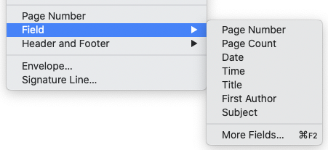Obrázek 1: Vkládání běžných polí

Používání vlastností dokumentu k uchovávání metadat a informací, které se mění
Dialogové okno Vlastnosti (Soubor > Vlastnosti) dokumentu má šest karet. Informace o kartě Obecné a kartě Statistika jsou generovány programem. Některé informace (jméno osoby na řádcích Vytvořeno a Upraveno na kartě Obecné) jsou odvozeny ze stránky Uživatelské údaje v Nástroje > Možnosti > LibreOffice. Možnosti na kartách Písmo a Zabezpečení jsou probírány dále v této knize.
Karty Popis a Vlastní vlastnosti použijeme pro:
- Metadata pro pomoc při klasifikaci, třídění, ukládání a načítání dokumentů. Některá tato metadata se exportují do nejbližšího ekvivalentu v HTML a PDF; některá pole nemají ekvivalent a nejsou exportována.
- Informace, které se mění. V dokumentu můžeme uložit data pro použití v polích; například název dokumentu, kontaktní informace účastníka projektu nebo název produktu se mohou v průběhu projektu změnit.
Tento dialog lze použít v šabloně, kde mohou názvy polí sloužit jako připomenutí pro autory informací, které je třeba zahrnout. (Zástupné symboly mohou v textu sloužit podobné funkci; viz stránka 20.)
Do tohoto dialogu se můžeme kdykoli vrátit a změnit zadané informace. Pokud tak učiníme, všechny odkazy na tyto informace se změní i na ostatních místech výskytu v celém dokumentu. Například na kartě Popis (obrázek 2) možná budeme muset změnit obsah názvu pole z názvu konceptu na produkční název.
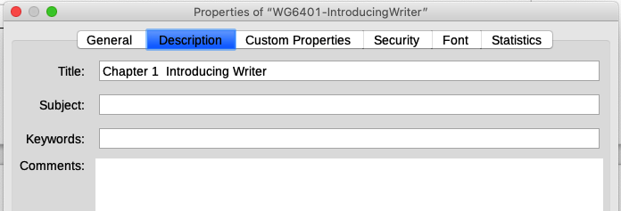Obrázek 2: Záložka Popis dokumentu Dialogové okno Vlastnosti
Použijeme kartu Uživatelské vlastnosti (obrázek 3) pro uložení informací, které se nevejdou do polí poskytnutých na ostatních kartách tohoto dialogu.
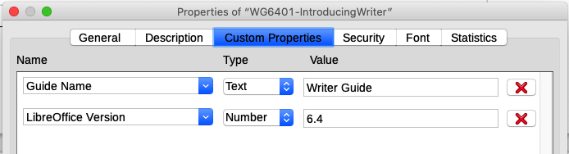Obrázek 3: Karta Uživatelské vlastnosti, zobrazující rozevírací seznamy jmen a typů
Když se karta Uživatelské vlastnosti poprvé otevře v novém dokumentu, může být prázdná. Pokud je nový dokument založen na šabloně, může tato karta obsahovat pole.
Pro vložení řady polí klepneme na tlačítko Přidat vlastnost v pravém dolním rohu karty (na ilustraci není zobrazeno), kde můžeme zadat nové vlastnosti.
- Pole Název zahrnuje rozbalovací seznam typických možností; posunutím dolů zobrazíme všechny možnosti. Pokud žádná z možností nevyhovuje našim potřebám, můžeme do pole zadat nový název.
- Ve sloupci Typ můžeme pro každé pole vybrat z možností Text, Datum + čas, Datum, Doba trvání, Číslo nebo Ano nebo Ne. Nemůžeme vytvářet nové typy.
- Ve sloupci Hodnota zadáme nebo vybereme, co se má objevit v dokumentu, kde je toto pole použito. Možnosti mohou být omezeny na konkrétní datové typy v závislosti na výběru ve sloupci Typ; například pokud výběr Typ je datum, hodnota pro tuto vlastnost je omezena na datum.
Chceme-li odebrat přidanou vlastnost, klepneme na tlačítko na konci řádku.
- Tip
Chceme-li změnit formát hodnoty Datum, přejdeme na Nástroje > Možnosti > Jazyková nastavení > Jazyky a změníme nastavení národního prostředí.

Použití jiných polí k uchovávání informací, které se mění
Jedním ze způsobů, jak lidé používají pole, je uchovávat informace, které se pravděpodobně v průběhu projektu změní. Může se například změnit jméno manažera, produktu nebo dokonce celé vaší společnosti. Pokud jsme vložili proměnlivé informace jako pole, můžeme změnit informace na jednom místě a automaticky se změní na všech místech dokumentu, kde se dané pole vyskytuje.
Writer poskytuje několik míst, kde můžeme uložit informace, na které odkazuje pole. Podíváme se zde na některé z nich.
Sedm vlastností dokumentu (Číslo stránky, Počet stránek, Datum, Čas, Titul, První autor a Předmět) jsou na nabídce Vložit > Pole (obrázek 1). Chceme-li vložit jedno z těchto polí, klikneme na něj v nabídce. Některá z těchto polí získávají informace z dialogového okna Vlastnosti dokumentu (obrázek 2).
Další vlastnosti dokumentu jsou na kartách Informace o dokumentu a Dokument dialogového okna Pole (obrázky 4 a 5), dosáhneme výběrem Vložit > Pole > Další pole nebo stisknutím Ctrl + F2. Položka Vlastní v seznamu Typ na kartě Informace o dokumentu je odvozena z karty Uživatelské vlastnosti v dialogovém okně Vlastnosti dokumentu (obrázek 3); nezobrazí se na seznamu, pokud nebyly definovány žádné vlastní vlastnosti.
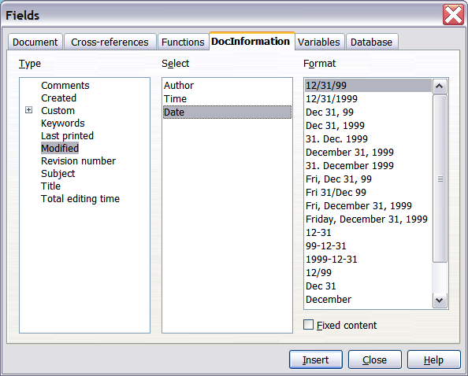Obrázek 4: Vložení pole Datum změny pomocí karty Informace o dokumentu dialogového okna Pole
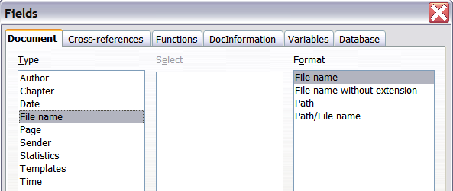Obrázek 5: Vložení pole Název souboru pomocí karty Dokument dialogového okna Pole
Některé z těchto položek jsou převzaty ze stránky Uživatelská data dialogového okna Nástroje > Možnosti > LibreOffice, takže se ujistíme, že jsou informace na této stránce správně.
Chceme-li vložit jedno z těchto polí, vybereme jej v poli seznamu Typ a poté vybereme ze seznamu Vybrat a Formát, pokud se objeví možnost volby. Nakonec klepneme na Vložit.
- Tip
Ačkoli se tato pole často používají k uchovávání informací, které se mění, můžeme obsah učinit neměnným tak, že vybereme možnost Neměnný obsah (viditelný na obrázku 4 vpravo dole) při vkládání pole. Pokud je to nutné, můžeme se k tomuto dialogovému oknu vrátit později a zrušením výběru této možnosti nastavit proměnnou pole znovu. Například pokud použijeme pole k vložení dat k vytvoření dokumentu, nechceme, aby se toto datum změnilo.

Pomocí automatického textu vložíte často používaná pole
Pokud často používáme stejná pole, můžeme použít Automatický text jako rychlou a snadnou cestu k jejich vložení. Abychom definovali položku Automatický text pro pole:
- Vložíme pole do dokumentu, jak bylo popsáno výše.
- Vybereme pole, které jsme vložili, a poté zvolíme Nástroje > Automatický text (nebo stiskneme Ctrl + F3).
- V dialogovém okně Automatický text (obrázek 6) vybereme skupinu, do které bude tato nová položka uložena (v tomto příkladu Můj Automatický text), zadáme název položky a podle potřeby změníme navrhovanou zkratku.
- Klepneme na tlačítko Automatický text a poté klepneme na Nový, abychom položku vložili jako pole. Nevybíráme Nový (pouze text), protože položka Automatického textu bude prostý text, nikoli pole. Nový výběr se neobjeví, dokud nevybereme skupinu a nezadáme název položky.
- Klepneme na Zavřít, abychom zavřeli dialogové okno Automatický text.
Chceme-li vložit toto pole na pozici kurzoru, zadáme zkratku a stiskneme F3.
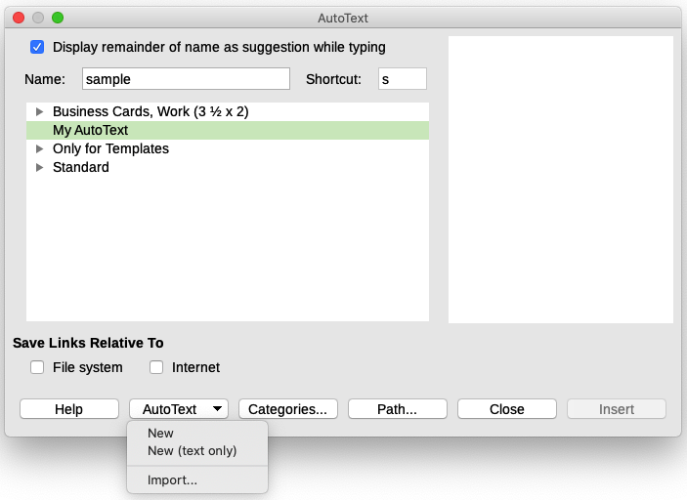Obrázek 6: Vytváření nového Zadání automatického textu

Definování vlastních číslovacích sekvencí
Možná budeme chtít definovat vlastní sekvence číslování, které se mají použít v situacích, kdy nechceme číslo na začátku odstavce, nebo kde chceme nad číslováním větší kontrolu, než nám dávají integrované možnosti číslování, a nebo tam, kde seznam stylů nedělá přesně to, co chceme.
Toto téma popisuje, jak vytvořit sekvenci číslování pomocí rozsahu čísel pole proměnné.
Chceme-li vytvořit proměnnou číselného rozsahu pomocí Arabských (1 2 3) čísel:
- Umístíme kurzor do prázdného odstavce v dokumentu.
- Vybereme Vložit > Pole > Další pole nebo stiskneme Ctrl + F2, poté vybereme záložku Proměnné (obrázek 7).
- V seznamu Typ vybereme Interval číslování. V seznamu Formát vybereme Arabské (1 2 3). Napíšeme označení vlastního číslování do pole Název. (V tomto příkladu jsme použili Step.)
- Klepneme na Vložit. Název proměnné (Krok) se nyní objeví v seznamu Výběr a v místě vložení dokumentu se zobrazí číselné pole (zobrazeno 1). Dialog Pole zůstane otevřený.
- Pokud několikrát klepneme na tlačítko Vložit v dialogovém okně Pole se v dokumentu zobrazí čísla 2, 3, 4 atd.
Nyní můžeme odstranit pole, která jsme vložili; sekvence kroků zůstane v seznamu Vybrat v dialogovém okně Pole (pouze v tomto dokumentu). Toto pole můžeme vložit na jakékoliv místo v dokumentu.
Chceme-li se vyhnout opakovanému vkládání, když chceme vložit číslo kroku, vytvoříme položku Automatický text pro krok. Potom můžeme pole vložit stejným způsobem, jako bychom vkládali jakýkoliv jiný Automatický text. Viz „Pomocí Automatického textu vložíme často používaná pole“ na stránce 7.
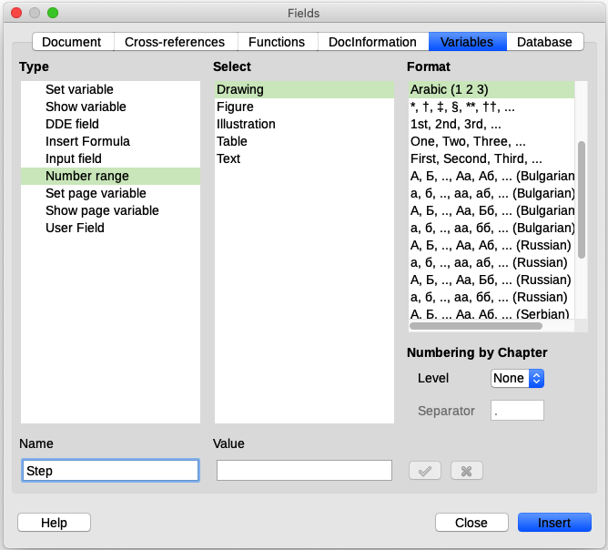Obrázek 7: Definování proměnné rozsahu čísel
- Tip
Pokud se uživatelem definovaná proměnná v dokumentu nepoužívá, X ikona vedle seznamu Hodnota pole je aktivní. Proměnnou můžeme odstranit klepnutím na tuto ikonu. Chceme-li odebrat proměnnou použitou v aktuálním dokumentu, nejprve z dokumentu odstraníme všechna pole pomocí této proměnné a poté odebereme proměnnou ze seznamu.

Používání automatických křížových odkazů
Pokud zadáme křížové odkazy na jiné části dokumentu, mohou tyto odkazy snadno zestárnout, jestliže přeformulujeme nadpis, přidáme nebo odebereme obrázky či přeorganizujeme témata. Nahrazením ručně zadaných křížových odkazů automatickými zajistíme, že se tyto automatické odkazy při aktualizaci polí samy obnoví. Vždy tedy budou zobrazovat aktuální text nebo číslo stránky.
- Tip
Někteří lidé používají funkci programu Writer hypertextové odkazy pro křížové odkazy. Viditelný text hypertextového odkazu se však nezmění, pokud změníme text položky, na kterou odkazuje. Z tohoto důvodu se ve většině situací doporučuje používat křížové odkazy. Výjimkou je situace, kdy má být dokument uložen jako HTML, jelikož křížové odkazy se v dokumentu HTML nestanou hypertextovými odkazy, musíme tedy v dokumentu Writeru použít hypertextové odkazy.
Karta Křížové odkazy dialogového okna Pole (obrázek 8) uvádí některé položky jako například nadpisy, očíslované odstavce či záložky. Pokud byly v dokumentu definovány popisky k obrázku, titulky k tabulce, uživatelem definované proměnné rozsahu čísel a některé další položky, zobrazí se také v seznamu.
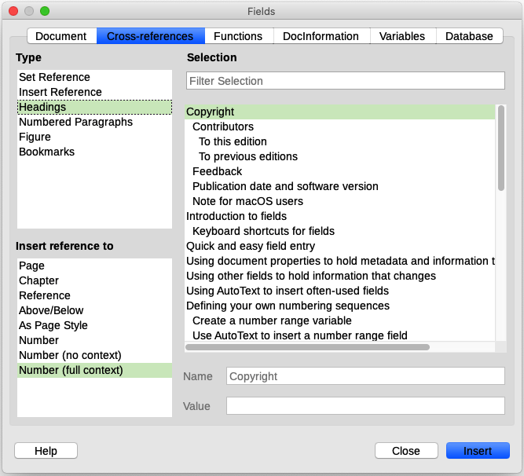Obrázek 8: Karta křížových odkazů v dialogovém okně Pole

Vkládání křížových odkazů
Pro vložení křížového odkazu na nadpis, obrázek nebo jinou položku zobrazenou na kartě Křížové odkazy:
- Umístíme kurzor na místo, kde chceme v dokumentu křížový odkaz zobrazit.
- Pokud není otevřené dialogové okno Pole, zvolíme Vložit > Křížový odkaz nebo stiskneme Ctrl + F2. Na kartě Křížové odkazy (obrázek 8), v seznamu Typ, klepneme na typ položky, na kterou odkazujeme (například Nadpisy nebo Obrázek).
- Tuto kartu můžeme nechat otevřenou, zatímco vkládáme mnoho křížových odkazů.
- Klepneme na požadovanou položku v seznamu Výběr, který zobrazuje jak automaticky vytvořené položky (například nadpisy), tak i uživatelem definované odkazy (například záložky).
- V seznamu Vložit odkaz na vybereme požadovaný typ odkazu. Možnosti se liší podle položky, na kterou se odkazuje.
- U nadpisů obvykle zvolíme Odkaz (pro vložení celého textu nadpisu) nebo Stránka (pro vložení čísla stránky, na které je nadpis).
- U obrázků obvykle vybereme Kategorii a číslo (pro vložení slova „Obrázek“ a jeho číslo), Odkaz (pro vložení slova „Obrázek“ s jeho číslem a celým textem popisku), Stránka (pro vložení čísla stránky, na které je obrázek), nebo Číslování (pro vložení pouze čísla obrázku).
- Klepneme na Vložit.
Úplný seznam dostupných odkazových formátů a jejich použití najdeme v Nápovědě.

Dostupné formáty
U všech typů odkazů si můžeme vybrat z následujících formátů:
- Stránka: číslo stránky cíle.
- Kapitola: číslo kapitoly, kde se nachází odkazovaný cíl.
- Odkaz: celý text je nastaven jako odkaz.
- Nad/Pod: slovo nad nebo pod v závislosti na poloze pole vzhledem k odkazovanému cíli.
- Jako styl stránky: podobné jako Stránka, číslo stránky, kde je odkaz, ale používá formátování určené ve stylu stránky. To je velmi užitečné při uvádění odkazu na stránku v přední části, kde se obvykle používají římské číslice.
Pro nadpisy nebo číslované odstavce jsou k dispozici tři další možnosti:
- Číslo: Vloží číslo nadpisu nebo očíslovaného odstavce, včetně nadřazených úrovní v závislosti na kontextu.
- Číslo (bez kontextu): vloží pouze číslo nadpisu nebo očíslovaného odstavce. Například pokud odkazuje na očíslovanou položku 2.4, vloží 4.
- Číslo (celý kontext): vloží celé číslo včetně vyšších hierarchických úrovní. Například pokud odkazujeme na očíslovanou položku 2.4, je vloženo celé číslování (2.4).
U objektů vložených s titulky, jako je tabulka nebo obrázek, můžeme zvolit:
- Kategorie a číslo: vloží kategorii i číslo odkazovaného objektu (například obrázek 6). Toto je nejpoužívanější formátování pro obrázky a tabulky.
- Text popisku: vloží celý titulek odkazovaného objektu. Například obrázek 6: Toto je příklad obrázku.
- Číslování: vloží pořadové číslo odkazovaného objektu bez kategorie (například při odkazování na tabulku 2 bude pole obsahovat pouze číslo 2).

Příprava položek jako cílů pro křížové odkazy
Někdy můžeme chtít vložit křížový odkaz na položku, která se automaticky nezobrazí na kartě Křížové odkazy. Například ilustrace bez popisků nebo položky v odrážkovém seznamu. Než budeme moci vložit křížový odkaz na takovou položku, je třeba ji připravit jako cíl, na který bude odkazováno. K tomu můžeme použít buď záložky nebo nastavit odkazy.
Po definování cíle na něj můžeme převést křížový odkaz, jak je popsáno na stránce 10.

Záložky
Záložky jsou uvedeny na seznamu v Navigátoru a lze k nim přistupovat přímo odtud. V HTML dokumentech jsou záložky převedeny na ukotvení, na které můžeme přeskočit pomocí hypertextového odkazu.
- Vybereme text, který chceme přidat do záložek, nebo klepneme na požadované místo v textu. Zvolíme Vložit > Záložka.
- Na Dialogovém okně Vložit záložku větší pole obsahuje seznam všech dříve definovaných záložek. Do horního pole zadáme název této záložky. Klepneme na OK.

Nastavení odkazů
- Vybereme Vložit > Křížový odkaz nebo stiskneme Ctrl + F2.
- Na kartě Křížové odkazy dialogového okna Pole (obrázek 9), vybereme Nastavit odkaz v seznamu Typ. Seznam pro Výběr zobrazuje všechny odkazy, které byly definovány. Toto dialogové okno může zůstat otevřené, zatímco nastavíme několik položek jako odkazy.
- Klepneme do dokumentu a zvýrazníme text první položky, kterou chceme nastavit jako cíl pro křížový odkaz. Klepneme na dialogové okno Pole. Text položky se objeví v seznamu Hodnota vpravo dole. Do pole Název zadáme text, pomocí kterého můžeme tuto položku identifikovat.
- Klepneme na Vložit. Text, který jsme zadali do pole Název, se nyní zobrazí v seznamu pro Výběr.
- Tip
V kapitole 16, Hlavní dokumenty, najdeme postup vytváření křížových odkazů na další vnořené dokumenty v hlavním dokumentu.
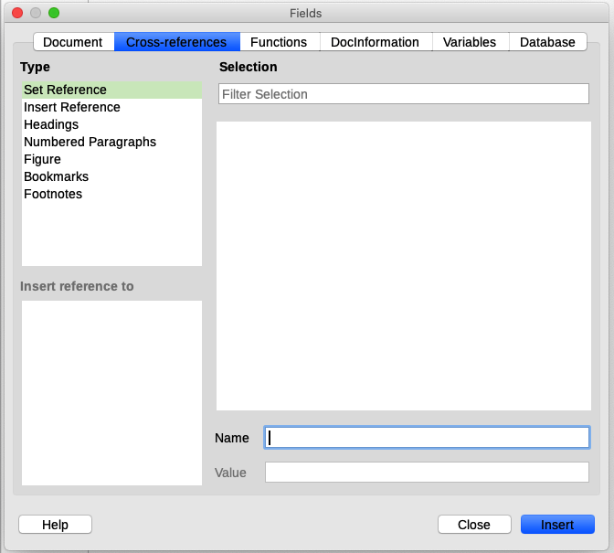Obrázek 9: Nastavení textu, který se má použít jako cíl pro křížový odkaz

Použití polí v záhlaví a zápatí
Možná budeme chtít při psaní použít pole, jako jsou statistiky, a nahradit je jinými, jako je Kapitola, když je dokument připraven k použití.
Pole můžeme vložit do záhlaví nebo zápatí pomocí technik popsaných výše v této kapitole:
- Abychom vložili číslo stránky, název dokumentu, autora, datum a čas vytvoření, aktuální datum a čas či pole pro celkový počet stránek, musíme použít Vlastnosti dokumentu (viz stránka 4) nebo vybrat Vložit > Pole > [položka] v hlavní nabídce.
- Chceme-li vložit křížový odkaz na záložku, nadpis nebo jinou položku, použijeme Vložit > Křížový odkaz.
- Pokud jsme pro nadpisy kapitol použili Nadpis 1, můžeme k vložení aktuálního nadpisu kapitoly použít pole Dokument, takže se obsah záhlaví nebo zápatí změní z jedné kapitoly na druhou. Viz obrázek 10. (Writer nazývá nadpisy kapitol Názvy kapitol.) Pokud jsme ve svém Nadpisu 1 použili číslování s osnovou, můžeme si vybrat, zda tato čísla zahrnout do pole (Číslo a název kapitoly). Použijeme Vložit > Pole > Další pole > Dokument.
- Křížové odkazy můžeme vložit na další úrovně záhlaví zadáním hodnoty do pole Úroveň v pravém dolním rohu karty Dokument v dialogovém okně Pole (obrázek 10). To znamená, že Úroveň 1 = Nadpis 1, Úroveň 2 = Nadpis 2 atd.
- Poznámka
Pole křížového odkazu v záhlaví stránky zvedne první nadpis na této stránce o úroveň výše a pole v zápatí zvedne poslední nadpis na této stránce o úroveň výše na stránce.
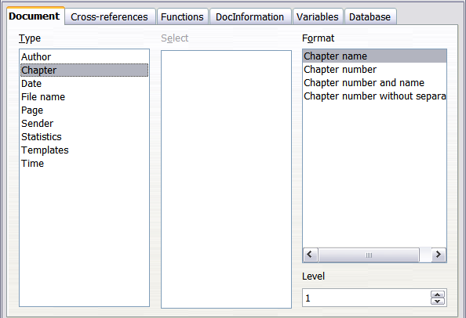Obrázek 10: Vložení názvu a čísla aktuální kapitoly do dokumentu
- Chceme-li zahrnout číslo kapitoly do čísla stránky, umístíme kurzor těsně před pole Stránky, které jsme vložili. Na kartě Dokument dialogového okna Pole vybereme Kapitola ve sloupci Typ a Číslo kapitoly bez oddělovače ve sloupci Formát. Klepneme na Vložit.
Přejdeme do záhlaví nebo zápatí, kam jsme vložili toto pole, a zadáme znak, který se má objevit mezi číslem kapitoly a číslem stránky; například tečka nebo pomlčka.
Tabulka obsahu automaticky nezaznamená tato čísla kapitol, takže je třeba provést změnu na kartě Položky z Dialogového okna obsahu, rejstříku nebo seznamu použité literatury, jak je popsáno v kapitole 15, Obsah, rejstřík, seznam použité literatury.
- Do zápatí můžeme přidat počet stránek; například Stránka 9 z 12. Napíšeme slovo Stránka a mezeru před polem Stránky. Za pole Stránka zadáme mezeru, slovo „z“ a mezeru. Pak vybereme Vložit > Pole > Počet stránek.

Vývoj podmíněného obsahu
Podmíněným obsahem je text a obrázky, které jsou zahrnuty nebo vyloučeny z dokumentu v závislosti na zadané podmínce.
Jednoduchým příkladem je připomínkový dopis k účtu po splatnosti. První a druhé připomínky mohou mít předmět „Upozornění na připomínku“, ale třetí připomínka může mít předmět „Závěrečné upozornění“ a jiný poslední odstavec.
Složitějším příkladem je softwarová příručka k výrobku, který je dodáván ve dvou verzích – Pro a Lite. Obě verze produktu mají mnoho společného, ale verze Pro obsahuje některé vlastnosti, které nejsou ve verzi Lite. Pokud používáme podmíněný obsah, můžeme udržovat jeden soubor obsahující informace pro obě verze a tisknout jej (nebo vytvořit online nápovědu) přizpůsobený pro každou verzi. Nemusíme udržovat dvě sady informací, které jsou stejné pro obě verze, takže nezapomeneme aktualizovat obě verze v případě, že se v dokumentu něco změní.
- Tip
V některých případech lze stejného efektu dosáhnout skrytím znakového stylu nebo stylu odstavce; viz Kapitola 9, Práce se styly.

Vybereme typy podmíněného obsahu, které chceme použít
Tato část popisuje několik vlastností Writeru, které nám mohou pomoci navrhnout a udržovat podmíněný obsah. Ve stejném dokumentu můžeme použít jednu nebo libovolnou kombinaci těchto vlastností.
Podmíněný text
S podmíněným textem můžeme mít dva alternativní texty (slovo, frázi nebo větu). Jeden text se zobrazí a vytiskne, pokud je splněna zadaná podmínka, a druhý bude zobrazen a vytištěn, pokud podmínka splněna není. Do podmíněného textu nelze zahrnout obrázky ani upravit text, kromě dialogového okna Pole (nikoli v těle dokumentu). Část textu také nelze naformátovat (například tučně jedno slovo, ale ne ostatní), ale můžeme pole naformátovat tak, aby ovlivnilo veškerý obsah pole (například tučným písmem všechna slova). Do textu nemůžeme zahrnout křížový odkaz nebo jiné pole.
Skrytý text
Pro skrytý text (slovo, fráze nebo věta) máme jen dvě možnosti: zobrazit nebo skrýt. Pokud je zadaná podmínka splněna, text je skrytý; není-li podmínka splněna, text se zobrazí. Nevýhody jsou stejné jako u podmíněného textu: nemůžeme do skrytého textu zahrnout obrázky, upravit text v těle dokumentu, formátovat část textu, ani zahrnout pole.
Skryté odstavce
Skryté odstavce fungují jako všechny ostatní odstavce, ale můžeme určit podmínku, za které se odstavec nebude zobrazovat nebo tisknout. Prázdný odstavec lze také skrýt, například pokud Pole databáze nemá pro aktuální záznam žádný obsah. To je velmi užitečné při slučování adresy do dopisu: pokud povolíme dva řádky pro adresu a záznam databáze používá pouze jeden řádek, můžeme zabránit tomu, aby se v dokumentu objevil prázdný řádek. Můžeme zahrnout obrázky, upravit text v těle dokumentu, formátovat libovolnou část textu a zahrnout pole.
Skryté sekce
Skryté sekce fungují jako skryté odstavce, ale mohou obsahovat více než jeden odstavec, například nadpis plus jeden nebo více odstavců. Sekce však nemůže obsahovat méně než odstavec, takže tuto metodu nemůžeme použít pro jednotlivá slova nebo fráze. Obsah skryté sekce se chová stejně jako obsah jakékoli jiné části dokumentu, ale můžeme určit podmínku, za které se část nebude zobrazovat ani tisknout. Tuto sekci můžeme také chránit heslem.

Naplánujeme si svůj podmíněný obsah
Podmínky programátoři nazývají logické výrazy. Pro každou podmínku musíme formulovat logický výraz, protože podmínka je vždy buď pravda (met) nebo lež (not met). Stejnou podmínku můžeme použít na mnoha místech v dokumentu pro různé typy podmíněného obsahu.
Aby mohl podmíněný obsah pracovat správně, musíme provést následující:
- Vybereme nebo definujeme proměnnou.
- Definujeme logický výraz (podmínku) zahrnující vybranou proměnnou.

Vybereme nebo definujeme proměnnou
Můžeme použít následující proměnné v naší podmínce:
- Uživatelem definované proměnné.
- Předdefinované proměnné LibreOffice, které používají statistické hodnoty z vlastností dokumentu.
- Uživatelská údaje.
- Obsah pole databáze - například z vašeho adresáře.
K formulaci podmínek nemůžeme použít interní proměnné (například číslo stránky nebo název kapitoly).
Příklady v této kapitole používají proměnné definované uživatelem.

Definujeme logický výraz (podmínku) zahrnující proměnnou
Podmínka porovnává zadanou neměnnou hodnotu s obsahem pole proměnné nebo databáze.
Chceme-li formulovat podmínku, použijeme stejné prvky, jako bychom tvořili vzorec: operátory, matematické a statistické funkce, formáty čísel, proměnné a konstanty. Možné operátory a mnoho příkladů použití jsou uvedeny v Nápovědě; podíváme se do indexu pod Definování podmínek a podmiňovací způsob. Můžeme definovat poměrně složité výrazy, ale ve většině případů postačí jednoduchá podmínka.

Vytvoříme proměnnou
Chceme-li vytvořit proměnnou, můžeme použít volby nacházející se v kartách Informace o dokumentu, Proměnné a Databáze dialogového okna Pole.

Pole Informace o dokumentu
„Používání vlastností dokumentu k uchovávání metadat a informací, které se mění“ na stránce 4 popisuje, jak nastavit vlastní vlastnost dokumentu. Některou z vlastností dokumentu můžeme použít jako proměnnou při tvorbě podmínky.

Uživatelem definované proměnné pole
Nastavení proměnné nebo uživatelského pole:
- Umístíme kurzor na místo, kam chceme vložit pole.
- V dialogovém okně Pole vybereme kartu Proměnné.
- Vybereme Nastavit proměnnou v seznamu Typ a Text v seznamu Formát. Do pole zadáme název proměnné Název a hodnotu do pole Hodnota. Jako název jsme zvolili ProLite (aby nám připomněl, že tato proměnná souvisí se dvěma verzemi produktu) a nastavil jsme hodnotu jako Lite, protože si pamatujeme „Pokud se jedná o verzi Lite, měl by být tento text skryt.“
- Vybereme Neviditelná, takže se pole v dokumentu nezobrazí. Klepneme na Vložit, poté klepneme na Zavřít. Na místě, kam jsme vložili pole, se zobrazí malá šedá značka. K tomu se vrátíme později.
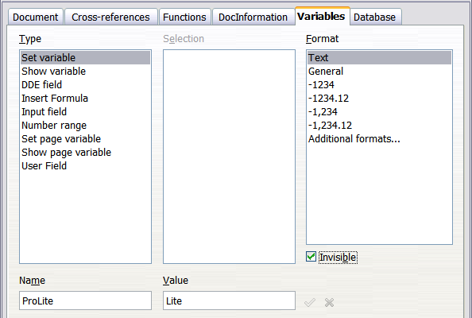Obrázek 11: Definování proměnné pro použití s podmíněným obsahem
- Tip
Protože je šedá značka velmi malá, můžeme mít potíže s jejím opětovným nalezením, zvláště pokud máme v dokumentu i další pole. Můžeme během práce nechat proměnné pole viditelné a viditelnost změnit těsně před vytvořením finální kopie.
Kdykoli můžeme umístit kurzor těsně před pole a vybrat Upravit > Pole nebo klepneme pravým tlačítkem na pole a vybereme Pole v místní nabídce. V Dialogovém okně Upravit pole (obrázek 16) můžeme vybrat nebo zrušit výběr Neviditelný.

Použijeme podmínku na obsah
Jestliže jsme zadefinovali proměnnou, můžeme ji použít v příkazu podmínky. Toto téma popisuje některé z možností.

Podmíněný text
Nejprve si připravíme podmíněný text, který nám vloží slova Skvělý součin Lite do verze Lite a Skvělý součin Pro do verze manuálu Pro. Toto pole bychom použili pokaždé, kdy bychom chtěli zmínit název produktu.
- Umístíme kurzor na místo, kde se má jedna z těchto frází zobrazit. (Pokud chceme, můžeme jej později přesunout nebo smazat.)
- Na kartě Funkce dialogového okna Pole vybereme Podmíněný text v seznamu Typ.
- Jak je znázorněno na obrázku 12, zadáme ProLite EQ "Lite" v seznamu Stav, Skvělý součin Lite v poli Potom a Skvělý součin Pro v seznamu Jiný.
- Poznámka
V těchto polích se rozlišují velká a malá písmena a kolem textové hodnoty, jako například Lite, je nutné napsat uvozovky.
- Klepneme na Vložit, abychom vložili pole a klepneme na Zavřít. V textu bychom měli vidět Skvělý produkt Lite.
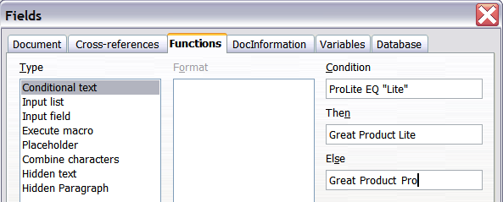Obrázek 12: Vkládání podmíněného textu
- Tip
Chceme-li toto pole vložit do našeho textu na mnoha místech (jako bychom to pravděpodobně udělali u názvu produktu), vytvoříme pro něj položku Automatického textu. Viz „Pomocí Automatického textu vložíme často používaná pole“ na stránce 7 pokyny.

Skrytý text
Můžeme použít skrytý text pro slova nebo krátké fráze, které popisují vlastnosti programu Great Product Pro, a které se nenacházejí ve verzi Lite. Stejné pole můžeme znovu použít na několika místech v dokumentu - například zkopírováním a vložením. Vytvoření skrytého textového pole:
- Na kartě Funkce Dialogového okna Pole vybereme Skrytý text v seznamu Typ, jak je znázorněno na obrázku 13.
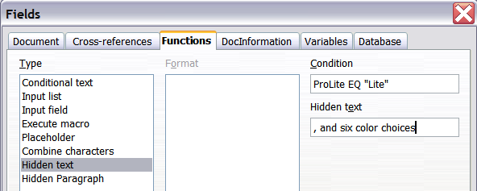Obrázek 13: Vytvoření podmínky pro skrytý text
- Zadáme ProLite EQ "Lite" do pole Podmínka a poté zadáme požadovaný text do pole Skrytý text. Pamatujme, že toto je text, který je skrytý, pokud je podmínka pravdivá.
- Klepneme na Vložit k vytvoření a vložení pole.
Chceme-li zobrazit veškerý skrytý text, abychom jej mohli upravovat, provedeme jeden z následujících úkonů:
- Na stránce Nástroje > Možnosti > LibreOffice Writer > Zobrazit vybereme možnost Zobrazit pole:Skrytý text.
- Dvakrát klepneme před proměnnou, kterou jsme použili k definování podmínky skrytí textu, a zadáme jinou hodnotu proměnné.

Skryté odstavce
Podmíněný odstavec je skrytý, pokud je podmínka pravdivá. Skrytí odstavce:
- Klepnutím do odstavce jej skryjete.
- Na záložce Funkce (obrázek 14) v Dialogovém okně Pole vybereme Skrytý odstavec v seznamu Typ.
- V tomto příkladu zadáme ProLite EQ "Lite" do pole Stav.
- Klepneme na Vložit k vytvoření a vložení pole. Pokud se zobrazí další značka odstavce, odstraníme ji.
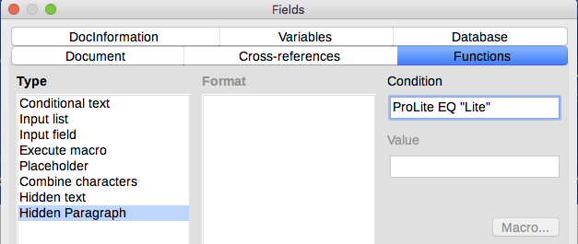Obrázek 14: Vytvoření podmínky pro skrytý odstavec
Chceme-li zobrazit všechny skryté odstavce, abychom je mohli upravovat, provedeme jeden z následujících úkonů:
- Na stránce Nástroje > Možnosti > LibreOffice Writer > Zobrazit vybereme možnost Zobrazit pole: Skryté odstavce.
- Dvakrát klepneme před proměnnou, kterou jsme použili k definování podmínky skrytí odstavce, a zadáme jinou hodnotu proměnné.

Skryté sekce
Podmíněná sekce je skrytá, pokud je podmínka pravdivá. Vytvoření podmíněné sekce:
- Vybereme text, který chceme zahrnout do podmíněné sekce. Tento text můžeme upravit později, stejně jako jakýkoli jiný text.
- Vybereme Vložit > Sekce. V dialogovém okně Vložit sekci (obrázek 15) přejdeme na kartu Sekce, poté vybereme Skrýt a zadáme podmínku do pole S podmínkou. Sekce můžeme také pojmenovat, což se důrazně doporučuje, abychom mohli danou sekci snadno najít.
- Klepneme na Vložit pro vložení sekce do dokumentu.
Chceme-li zobrazit skrytou část, abychom ji mohli upravit:
- Zvolíme Formát > Sekce.
- V Dialogovém okně Upravit sekci (podobně jako v Dialogovém okně Vložit sekci) vybereme sekci ze seznamu.
- Zrušíme výběr Skrýt a potom klikneme na OK. Nyní je možné upravit obsah sekce. Poté můžeme zvolit Formát > Sekce a vybereme Skrýt, abychom sekci skryli znovu.
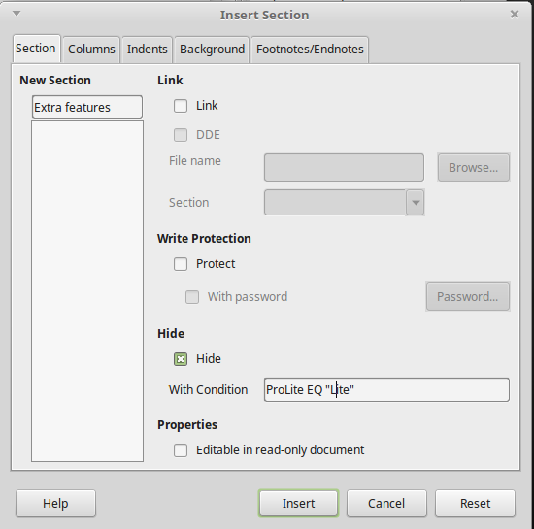Obrázek 15: Vytvoření sekce, která má být skryta, když je splněna zadaná podmínka
Chceme-li, aby se skrytá sekce stala běžnou součástí dokumentu (tj. aby se odstranily značky sekce, nikoli však obsah sekce):
- Zobrazíme skrytou část, jak je popsáno výše.
- V Dialogovém okně Upravit sekci vybereme sekci ze seznamu.
- Klepneme na Odstranit. Obsah sekce je nyní běžnou součástí dokumentu.

Změníme hodnotu proměnné
Chceme-li změnit hodnotu proměnné mezi Lite a Pro:
- Najdeme pole proměnné, které jsme vytvořili v „Vyberte nebo definujte proměnnou“ na stránce 15.
- Jednou klepneme těsně před toto pole, poté klepneme pravým tlačítkem a vybereme Pole v místní nabídce.
- V Dialogovém okně Upravit pole (obrázek 16) změníme hodnotu proměnné na Pro.
- Pokud jsme nastavili pole na automatickou aktualizaci, změní se veškerý podmíněný a skrytý text, který používá tuto proměnnou jako podmínku.
- Tip
Podmíněný text a skrytý text lze upravovat pouze v Dialogovém okně Upravit pole.
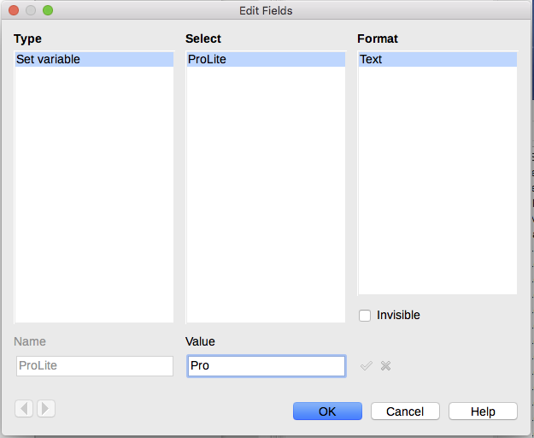Obrázek 16: Změna hodnoty proměnné
- Tip
Chceme-li zapnout automatické aktualizace polí, zvolíme Nástroje > Možnosti > LibreOffice Writer > Obecné a vybereme Pole pod Automaticky aktualizovat.

Používání zástupných polí
Pole zástupný znak zobrazí výzvu k zadání objektu (textu, tabulky, rámce, obrázku nebo objektu).
Postup vložení pole zástupného znaku do dokumentu:
- Na kartě Funkce dialogového okna Pole vybereme Zástupný znak ve sloupci Typ a vybereme o jaký zástupný znak se jedná (obrázek, text, tabulka) ve sloupci Formát.
- Do pole Zástupný znak zadáme text, který se má v tomto poli zobrazit.
- Do pole Odkaz zadáme text, který chceme zobrazit jako tip nápovědy, jestliže umístíme ukazatel myši na dané pole.
Obrázek 17 zobrazuje výsledky vložení pole zástupného znaku pro obrázek.
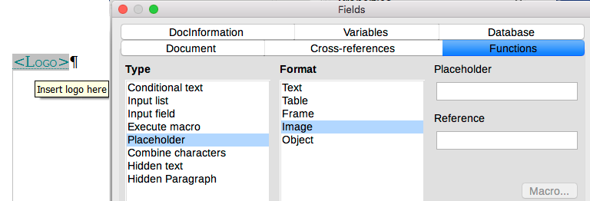Obrázek 17: Vložení pole Zástupný znak
Jelikož pole <logo> je Zástupný obrázek, po klepnutí na pole se v dokumentu otevře dialogové okno Vložit obrázek s výzvou k výběru obrázku. Pokud vybereme obrázek a klepneme na Otevřít, obrázek nahradí pole v dokumentu.
Podobně klepnutím na pole Zástupného znaku tabulky otevřeme dialogové okno Vložit tabulku, klepnutím na pole Zástupného znaku rámce otevřeme dialogové okno Rámec a klepnutím na pole Zástupného znaku objektu otevřeme dialogové okno Vložit objekt OLE. Pole Zástupné znaky textů se liší: jednoduše na něj klepneme a do pole napíšeme vlastní text Zástupný znak, který nahrazuje dané pole.

Používání dalších polí
Další užití polí, včetně pole databáze, je popsáno i v dalších kapitolách této knihy.
LibreOffice poskytuje i mnoho jiných polí, které nám mohou připadat užitečné, ale jsou příliš specializované na to, aby se jimi tato kniha zabývala. Podrobnosti, pokyny a příklady najdete v systému nápovědy.

Například když jsme v kapitole 1, podkapitole 2, hlavě 5, může to být očíslováno jako 1.2.5. Když sem vložíme odkaz na text v předchozí hlavě „1.2.4“ a použijeme formát „Číslo“, bude odkaz zobrazen jako „4“. Pokud je v tomto příkladu číslování nastaveno tak, aby zobrazovalo více podúrovní, bude se v závislosti na nastavení zobrazovat stejný odkaz jako „2.4“ nebo „1.2.4“. Pokud použijeme formát „Číslo (celý kontext)“, vždy se zobrazí „1.2.4“, bez ohledu na formátování očíslovaného odstavce.

